Vaillant ist Vorbild in Sachen Kinderbetreuung

- Heiztechnikspezialist ist Gastgeber des IHK-Workshops „Betriebliche Kinder-betreuung"
- Vereinbarkeit von Beruf und Familie am Beispiel der Kita “Hoppelhasen“
- Realisierung der Kita im Rahmen des Nachhaltigkeitsprogramms

Remscheid, 30. April 2015 – „Wie lässt sich betriebliche Kinderbetreuung in kleinen und mittelständischen Unternehmen realisieren?“ So lautet die Fragestellung eines Workshops, zu dem die Industrie- und Handelskammer Wuppertal-Solingen-Remscheid heute in Kooperation mit dem Heiztechnikhersteller Vaillant eingeladen hat. Im Rahmen seines strategischen Nachhaltigkeitsprogramms S.E.E.D.S. (kurz für Sustainability in Environment, Employees, Development & Products and Society) hatte das Remscheider Unternehmen im Oktober 2013 in Zusammenarbeit mit der Stadt Remscheid die Kindertagesstätte “Hoppelhasen“ eröffnet. Seither können Beschäftigte und Anwohner aus Remscheid ihre Kinder in unmittelbarer Nähe zur Unternehmenszentrale ganztägig betreuen lassen.

Vereinbarkeit von Beruf und Familie fördern
Das Familienunternehmen fördert so die bessere Vereinbarkeit von Familie und Beruf und
hat damit Vorbildfunktion für viele kleine und mittelständische Firmen. „Eine Kita ins Leben zu rufen, war uns ein besonderes Anliegen. Mit ihr bieten wir unseren Mitarbeitern eine erstklassige Betreuung ihrer Kinder und erleichtern ihnen nach einer Geburt den Wiedereinstieg in den Job. Wir freuen uns, andere Unternehmen aus der Region an unseren Erfahrungen teilhaben zu lassen“, erklärt Dr. Jens Wichtermann, Direktor Unternehmenskommunikation, Nachhaltigkeitsmanagement und Politik bei der Vaillant Group. Die Kita ist eine Maßnahme im Zuge der konsequenten Weiterentwicklung des Nachhaltigkeitsprogramms S.E.E.D.S. Das Programm definiert für die Fokusfelder Entwicklung & Produkte, Umwelt, Mitarbeiter und Gesellschaft gruppenweit ambitionierte Nachhaltigkeitsziele und konkrete Maßnahmen und wurde in den letzten Jahren gleich mehrfach ausgezeichnet. Die Jury des Deutschen Nachhaltigkeitspreises wählte das Programm 2013 unter die Top 3 in der Kategorie „Deutschlands nachhaltigste Zukunftsstrategien (Konzern)“. Im vergangenen Jahr erhielt das Nachhaltigkeitsteam der Vaillant Group
den B.A.U.M.-Umweltpreis.

Erfolgsgeschichte “Hoppelhasen“
„Die Kita ist für uns eine echte Erfolgsgeschichte: Das Feedback unserer Mitarbeiter ist überwältigend und die Nachfrage steigt stetig“, so Wichtermann. Die Abteilungen Human Resources und Nachhaltigkeitsmanagement der Vaillant Group haben die Kita in enger Zusammenarbeit realisiert – von der Bedarfsermittlung über die Konzeption und Kostenplanung bis zur Begleitung des Umbaus eines ehemaligen Kindergartens und Auswahl des Betreibers Kita|Concept. Dabei wurde besonderer Wert darauf gelegt, dass die Kita den neuesten Standards entspricht und den im Vorfeld ermittelten Anforderungen der Mitarbeiter – zum Beispiel hinsichtlich der Betreuungszeiten – gerecht wird. Beides ist perfekt gelungen: Heute werden in dem Gebäude an der Oswald-Greb-Straße wochentäglich von 7 bis 17 Uhr 30 kleine “Hoppelhasen“ im Alter zwischen 0 und 6 Jahren betreut.

Über Vaillant
Vaillant bietet seinen Kunden weltweit umweltschonende und energiesparende Heiz- und Lüftungssysteme, die verstärkt erneuerbare Energien nutzen. Das Produktportfolio umfasst Solarthermie- und Photovoltaik-Anlagen, Wärmepumpen, Pellet-Heizkessel, Lüftungsgeräte für Niedrigenergiehäuser, Kraft-Wärme-Kopplungs-Anlagen, hocheffiziente Heizsysteme auf Basis fossiler Energieträger sowie intelligente Regelungen.

---------------------------------------------------------------------------------------------------------------------
Kontakt

Dr. Jens Wichtermann Telefon: 02191 18-2754
Direktor Unternehmenskommunikation, Mobil: 0175 2951810

Nachhaltigkeitsmanagement & Politik E-Mail: jens.wichtermann@vaillant.de

Vaillant Group Web : www.vaillant-group.com
42850 Remscheid

Das könnte Sie auch interessieren

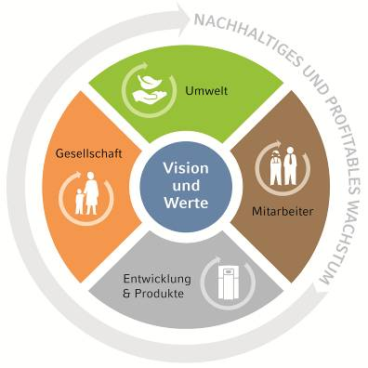
Maßnahme im Rahmen des Nachhaltigkeitsprogramms
Im Jahr 2011 führte die Vaillant Group ihre gruppenweite Nachhaltigkeitsstrategie S.E.E.D.S. im Unternehmen ein, in dessen Rahmen die Kita Hoppelhasen realisiert wurde. Erfahren Sie hier Details zum Nachhaltigkeitsprogramm.

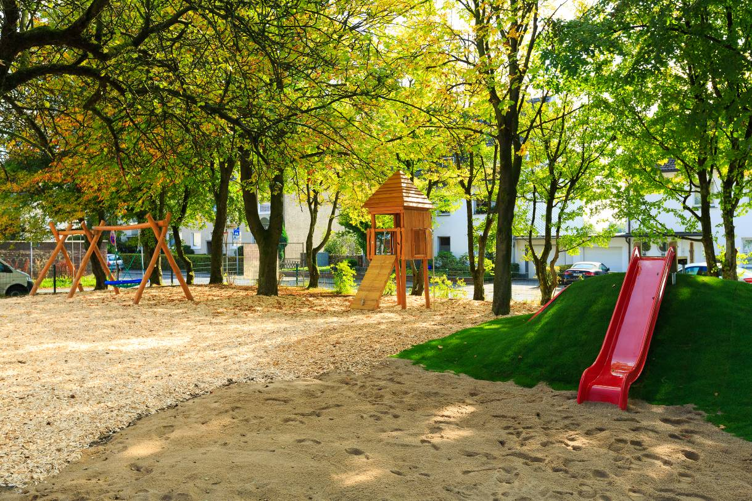

Ein Paradies für kleine „Hoppelhasen“: Das Außengelände der Kita lädt zum Spielen
und Toben ein.

Bildquelle: Vaillant

